МАОУ
«Средняя общеобразовательная школа №26»

УЧЕБНО-МЕТОДИЧЕСКИЙ КОМПЛЕКС
НА 2020-2021 УЧЕБНЫЙ ГОД

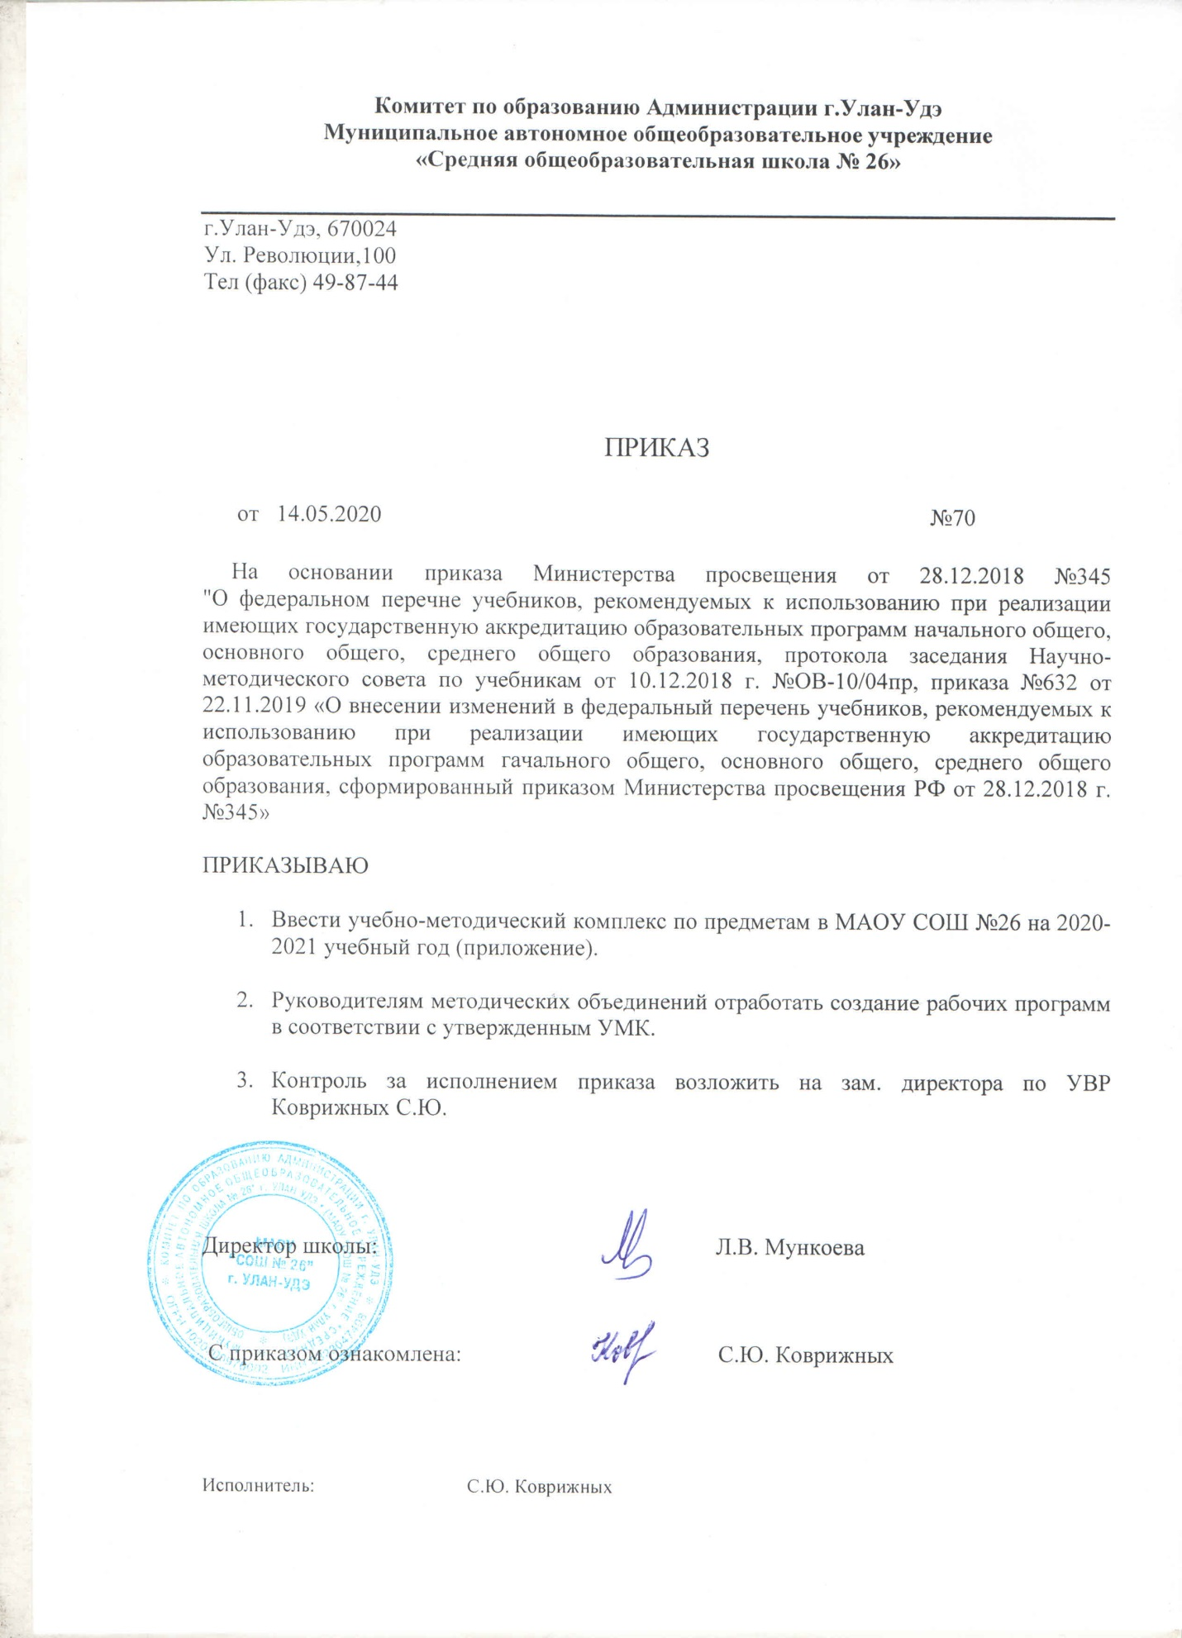

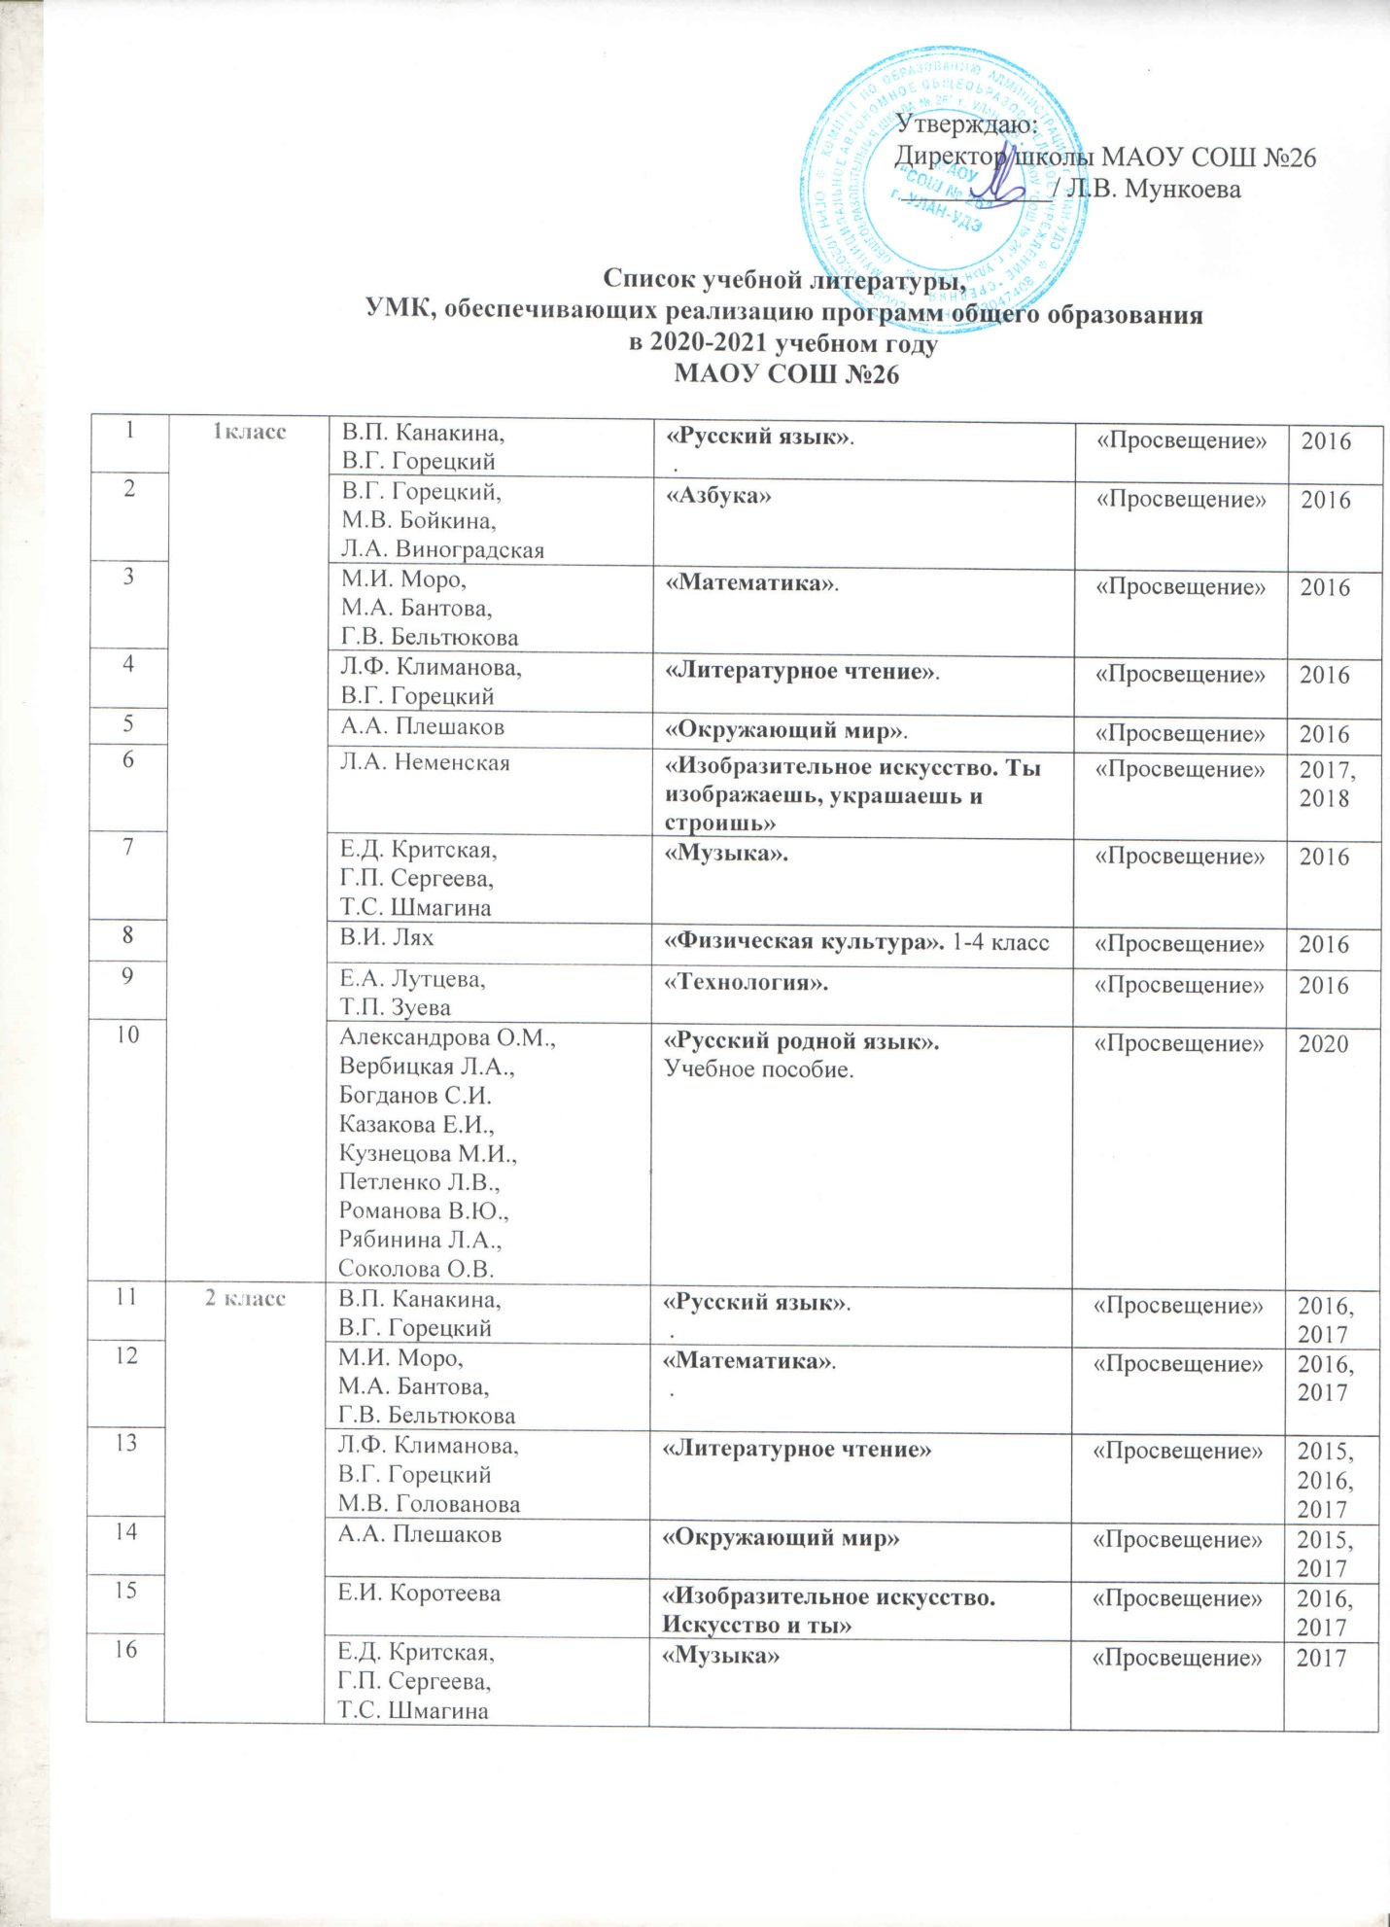

17 |  | В.И. Лях | «Физическая культура». 1-4 класс | «Просвещение» | 2016
18 |  | Е.А. Лутцева,  Т.П. Зуева | «Технология» | «Просвещение» | 2016
19 |  | О.В. Афанасьева  И.В. Михеева | «Английский язык. в 2 частях«RainbowEnglish 2». | «Дрофа» | 2015,  2016,  2017
20 |  | Александрова О.М.,  Вербицкая Л.А.,  Богданов С.И.  Казакова Е.И.,  Кузнецова М.И.,  Петленко Л.В.,  Романова В.Ю.,  Рябинина Л.А.,  Соколова О.В. | «Русский родной язык». Учебное пособие.  2 класс | «Просвещение» | 2020

21 |  | Г.-Х.Ц. Гунжитова,  С.А. Дашиева,  Б.Д. Цырендоржиева | «Амар Мэндэ-э!» Бурятский язык. 1-й год изучения. |  | «Бэлиг» | 2017
22 | 3класс | В.П. Канакина,  В.Г. Горецкий | «Русский язык». |  | «Просвещение» | 2018
23 |  | М.И. Моро,  М.А. Бантова,  Г.В. Бельтюкова | «Математика». |  | «Просвещение» | 2018
24 |  | Л.Ф. Климанова,  В.Г. Горецкий | «Литературное чтение». |  | «Просвещение» | 2018
25 |  | А.А. Плешаков | «Окружающий мир». |  | «Просвещение» | 2018
26 |  | Н.А. Горяева  Под ред. Неменского Б.М. | «Изобразительное искусство». |  | «Просвещение» | 2018
27 |  | Е.Д. Критская,  Г.П. Сергеева,  Т.С. Шмагина | «Музыка». |  | «Просвещение» | 2018
28 |  | В.И. Лях | «Физическая культура». 1-4 класс |  | «Просвещение» | 2018
29 |  | Е.А. Лутцева,  Т.П. Зуева | «Технология». |  | «Просвещение» | 2018
30 |  | О.В. Афанасьева,  И.В. Михеева | Английский язык в 2 частях. «RainbowEnglish 3». |  | «Дрофа» | 2015
31 |  | Г.-Х.Ц. Гунжитова,  С.А. Дашиева,  Б.Д. Цырендоржиева | «Амар Мэндэ-э!» Бурятский язык. 2-й год изучения. |  | «Бэлиг» | 2017
32 |  | Александрова О. М., Вербицкая Л. А., Богданов С. И., Казакова Е. И., Кузнецова М. И., Петленко Л. В., Романова В. Ю., Рябинина Л. А., Соколова О. В. | Русский родной язык. |  | «Просвещение» | 2020
33 | 4класс | В.П. Канакина,  В.Г. Горецкий | «Русский язык». |  | «Просвещение» | 2018  2019
34 |  | М.И. Моро,  М.А. Бантова,  Г.В. Бельтюкова | «Математика». |  | «Просвещение» | 2018  2019
35 |  | Л.Ф. Климанова  В.Г. Горецкий  М.В. Голованова | «Литературное чтение». |  | «Просвещение» | 2018  2019
36 |  | А.А.Плешаков,  Е.А. Крючкова | «Окружающий мир». |  | «Просвещение» | 2018  2019
37 |  | Л.А. Неменская  Под ред. Неменского | «Изобразительное искусство». |  | «Просвещение» | 2018
38 |  | Е.Д. Критская,  Г.П. Сергеева,  Т.С. Шмагина | «Музыка». |  | «Просвещение» | 2018
39 |  | В.И. Лях | «Физическая культура». 1-4 класс |  | «Просвещение» | 2018
40 |  | Е.А. Лутцева,  Т.П. Зуева | «Технология». |  | «Просвещение» | 2018
41 |  | А.И. Шемшурина | «Основы религиозных культур и светской этики. Основы светской этики». |  | «Просвещение» | 2019
42 |  | О.В. Афанасьева,  И.В. Михеева | Английский язык. «RainbowEnglish 4». |  | «Дрофа» | 2015
43 |  | Г.-Х.Ц. Гунжитова,  А.А. Дугарова  Б.Д. Шожоева | «Амар Мэндэ-э!» Бурятский язык. 3–й год изучения |  | «Бэлиг» | 2014
44 |  | Александрова О. М., Вербицкая Л. А., Богданов С. И., Казакова Е. И., Кузнецова М. И., Петленко Л. В., Романова В. Ю., Рябинина Л. А., Соколова О. В. | «Русский родной язык.» Учебное пособие |  | «Просвещение» | 2020
45 | 5 класс | Мерзляк А.Г., Полонский В.Б., Якир М.С./ Под ред. Подольского В.Е | «Математика» |  | «Вентана-Граф» | 2020
46 |  | В.В. Бабайцева,  Л.Д. Чеснокова | «Русский язык.Теория».5-9 класс |  | «Дрофа» | 2020
47 |  | А.Ю. Купалова,  А.П. Еремеева,  Т.М. Пахнова | «Русский язык. Практика». |  | «Дрофа» | 2020
48 |  | Е.И. Никитина | «Русский язык. Русская речь». |  | «Дрофа» | 2020
49 |  | А.А. Вигасин,  Г.И. Годер,  И.С. Свентицкая | «Всеобщая история. История древнего мира». |  | «Просвещение» | 2020
50 |  | А.А. Летягин | «География. Начальный курс». |  | «Вентана-Граф» | 2020
51 |  | И. Н. Пономарёва,  И. В. Николаев,  О. А. Корнилова; /Под ред. И. Н. Пономарёвой | «Биология»  (Концентрическая) |  | «Вентана-Граф» | 2020
52 |  | В.Я. Коровина,  В.П. Журавлев,  В.И. Коровин | «Литература». |  | «Просвещение» | 2020
53 |  | О.В. Афанасьева,  И.В. Михеева,  К.М. Баранова | Английский язык.  «RainbowEnglish 5». |  | «Дрофа» | 2020
54 |  | Казакевич В.М.,  Пичугина Г.В.,  Семёнова Г.Ю. и др.  /Под ред. Казакевича В.М. | «Технология» |  | «Просвещение» | 2020
55 |  | Т.И. Науменко,  В.В. Алеев | «Музыка». |  | «Дрофа» | 2020
56 |  | Н.А.Горяева,  О.В. Островская  (Под редакцией  Б.М. Неменского) | «Изобразительное искусство». |  | «Просвещение» | 2020
57 |  | М.Я. Виленский,  И.М. Туревский,  Т.Ю. Торочкова  (Под редакцией  М.Я. Виленского) | «Физическая культура»  5-7 класс |  | «Просвещение» | 2020
58 |  | Александрова О.М., Вербицкая Л.А.,  Богданов С.И.,  Загоровская О.В.,  Казакова Е.И.,  Васильевых И.П.,  Гостева Ю.Н.,  Добротина И.Н.,  Нарушевич А.Г | «Русский родной язык». Учебное пособие. |  | «Просвещение» | 2020
59 |  | Н.Ф. Виноградова,  Д.В. Смирнов,  Л.В. Сидоренко,  А.Б. Таранин | «Основы безопасности жизнедеятельности». |  | «Вентана-Граф» | 2019
60 |  | С.Ц. Содномов | «Алтаргана». |  | «Бэлиг» | 2017
61 | 6 класс | Н.Я. Виленкин | «Математика». |  | «Мнемозина» | 2015
62 |  | М.Т. Баранов,  Т.А. Ладыженская,  Н.М. Шанский | «Русский язык». |  | «Просвещение» | 2015
63 |  | В.В. Бабайцева,  Л.Д. Чеснокова | «Русский язык.Теория». |  | «Дрофа» | 2016
64 |  | Е.И. Никитина | «Русский язык.Русская речь». |  | «Дрофа» | 2016
65 |  | Г.К. Лидман-Орлова | «Русский язык. Практика». |  | «Дрофа» | 2016
66 |  | Е.В. Агибалова,  Г.М. Донской | «Всеобщая история. История средних веков». |  | «Просвещение» | 2015
67 |  | И.П. Андреев,  И.Н. Федоров | «История России с древних времен до 16 века». |  | «Дрофа» | 2015
68 |  | Л.Н. Боголюбов  Л.Ф. Иванова | «Обществознание». |  | «Просвещение» | 2015
69 |  | А.А. Летягин  (под общей редакцией  В.П. Дронова) | «География. Начальный курс». |  | «Вентана-Граф» | 2015
70 |  | Н.И. Сонин | «Биология. Живой организм». |  | «Дрофа» | 2015
71 |  | В.П. Полухина,  В.Я. Коровина | «Литература». |  | «Просвещение» | 2015
72 |  | О.В. Афанасьева,  И.В. Михеева,  К.М. Баранова | «Английский язык. RainbowEnglish 6». |  | «Дрофа» | 2015
73 |  | В.М. Казакевич,  Г.А. Молева | «Технология. Технический труд». Мальчики |  | «Дрофа» | 2016
74 |  | О.А. Кожина,  Е. Н. Кудакова,  С. Э. Маркуцкая | «Технология. Обслуживающий труд».Девочки |  | «Дрофа» | 2015
75 |  | Л.А. Неменская | «Изобразительное искусство.Искусство в жизни человека». |  | «Просвещение» | 2015
76 |  | Т.И. Науменко,  В.В. Алеев. | «Искусство. Музыка». |  | «Дрофа» | 2015
77 |  | М.Я. Виленский,  И.М. Туревский,  Т.Ю. Торочкова.  (Под редакцией М.Я. Виленского) | «Физическая культура» 5-7 класс |  | «Просвещение» | 2015
78 |  | Александрова О.М.,  Вербицкая Л.А.,  Богданов С.И.,  Загоровская О.В.,  Казакова Е.И.,  Васильевых И.П.,  Гостева Ю.Н.,  Добротина И.Н.,  Нарушевич А.Г | «Русский родной язык». Учебное пособие. |  | «Просвещение» | 2020
79 |  | Н.Ф. Виноградова,  Д.В. Смирнов,  Л.В. Сидоренко,  А.Б. Таранин | «Основы безопасности жизнедеятельности». 5-6 класс  (6 г класс) |  | «Вентана-Граф» | 2019
80 | 7 класс | А.Г. Мерзляк,  В.Б. Полонский,  М.С. Якир. | «Геометрия». |  | «Вентана-Граф» | 2016
81 |  | А.Г. Мерзляк,  В.Б. Полонский,  М.С. Якир. | «Алгебра». |  | «Вентана-Граф» | 2016
82 |  | М.Т. Баранов,  Т.А. Ладыженская,  Н.М. Шанский | «Русский язык». |  | «Просвещение» | 2016
83 |  | В.В. Бабайцева,  Л.Д. Чеснокова | «Русский язык.Теория».  5-9 класс |  | «Дрофа» | 2016
84 |  | С.Н. Пименова,  А.П. Еремеева,  А.Ю. Купалова,  Г.К. Лидман-Орлова | «Русский язык. Практика». |  | «Дрофа» | 2016
85 |  | Е.И. Никитина | «Русский язык. Русская речь». |  | «Дрофа» | 2016
86 |  | А.Я. Юдовская,  П.А. Баранов,  Л.М. Ванюшкина | «Всеобщая история. История нового времени 1500-1800». |  | «Просвещение» | 2016
87 |  | И.Л. Андреев,  И.Н. Федоров,  И.В. Амосова | «История России. 16-конец 17 в.». |  | «Дрофа» | 2016
88 |  | Л.Н. Боголюбов,  Н.И. Городецкая | «Обществознание». |  | «Просвещение» | 2016
89 |  | И.В. Душина,  Т.Л. Смоктунович | «География». |  | «Вентана-Граф» | 2016
90 |  | В.Б. Захаров  Н.И. Сонин.  Линия УМК Н.И.Сонина. | «Биология. Многообразие живых организмов». |  | «Дрофа» | 2016
91 |  | В.Я. Коровина | «Литература» в 2 частях. |  | «Просвещение» | 2016
92 |  | О.В. Афанасьева,  И.В. Михеева, | «Английский язык.RainbowEnglish 7». |  | «Просвещение» | 2016
93 |  | В.А. Перышкин | «Физика». |  | «Дрофа» | 2016
94 |  | А.С. Питерских,  Г.Е. Гуров  / Под ред. Неменского/ | «Изобразительное искусство». |  | «Просвещение» | 2016
95 |  | В.М. Казакевич,  Г.А. Молева | «Технология. Технический труд». Мальчики |  | «Дрофа» | 2016
96 |  | О.А.Кожина,  Е.Н. Кудакова,  С.Э. Маркуцкая | «Технология.Обслуживающий труд». Девочки |  | «Дрофа» | 2016
97 |  | Т.И. Науменко,  В.В. Алеев | «Искусство. Музыка». |  | «Дрофа» | 2016
98 |  | А.С. Питерских,  Г.Е. Гуров  /Под редакцией  Б.М. Неменского | «Изобразительное искусство». |  | «Просвещение» | 2016
99 |  | Л.Е. Любомирский,  В.И. Лях,  Г.Б. Мейксон | «Физическая культура». |  | «Просвещение» | 2015
100 |  | И.Г.Семакин,  Л.А. Залогова,  С.В.Русаков,  Л.В.Шестакова | «Информатика». |  | «Бином. Лаборатория знаний» | 2016
101 |  | Виноградова Н.Ф., Смирнов Д.В.,  Сидоренко Л.В. | «Основы безопасности жизнедеятельности»  7-9 класс (7г класс) |  | «Вентана-Граф» | 2020
102 |  | Александрова О.М., Вербицкая Л.А.,  Богданов С.И.,  Загоровская О.В.,  Казакова Е.И.,  Васильевых И.П.,  Гостева Ю.Н.,  Добротина И.Н.,  Нарушевич А.Г | «Русский родной язык. Учебное пособие» |  | «Просвещение» | 2020
103 | 8 класс | В.В. Бабайцева,  Л.Д. Чеснокова | «Русский язык.Теория».  5-9 класс |  | «Дрофа» | 2018
104 |  | Ю.С. Пичугов,  А.П. Еремеева,  А.Ю.Купалова,  В.В. Леденева | «Русский язык. Практика». |  | «Дрофа» | 2018
105 |  | Е.И. Никитина | «Русский язык. Русская речь». |  | «Дрофа» | 2018
106 |  | М.Т. Баранов,  Т.А. Ладыженская | «Русский язык». |  | «Просвещение» | 2018
107 |  | А.Я. Юдовская  П.А. Баранов  Л.М. Ванюшкина | «Всеобщая история. Новая история 1800-1914». |  | «Просвещение» | 2017-2018
108 |  | И.Л. Андреев,  Л.М. Ляшенко | «История России». |  | «Дрофа» | 2018
109 |  | Л.Н. Боголюбов,  Н.И. Городецкая | «Обществознание». |  | «Просвещение» | 2017-2018
110 |  | В.Б. Пятунин,  Т.А. Таможняя | «География. Природа России». |  | «Дрофа» | 2018
111 |  | Н.И. Сонин,  М.Р. Сапин | «Биология. Человек». |  | «Дрофа» | 2018
112 |  | В.Я. Коровина,  В.П. Журавлев,  В.И. Коровин | «Литература» в 2 частях |  | «Просвещение» | 2017-2018
113 |  | О.В. Афанасьева  И.В. Михеева | Английский язык. RainbowEnglish 8». |  | «Дрофа» | 2018
114 |  | В.А. Перышкин | «Физика». |  | «Дрофа» | 2018
115 |  | О.С. Габриелян | «Химия». |  | «Дрофа» | 2018
116 |  | А.Г.Мерзляк,  В.Б. Полонский,  М.С. Якир. | «Алгебра». Базовый уровень. |  | «Вентана-Граф» | 2016-2018
117 |  | А.Г.Мерзляк,  В.Б. Полонский | «Алгебра».  Профильный уровень. 8 м класс |  | «Вентана-Граф» | 2018
118 |  | А.Г.Мерзляк,  В.Б. Полонский,  М.С. Якир. | «Геометрия» |  | «Вентана-Граф» | 2016
119 |  | И.Г. Семакин | «Информатика» |  | «Бином» | 2018
120 |  | Л.Е. Любомирский,  В.И. Лях,  Г.Б. Мейксон | «Физическая культура». |  | «Просвещение» | 2015
121 |  | Т.И. Науменко,  В.В. Алеев | «Музыка». |  | «Дрофа» | 2018
122 |  | В.М. Казакевич,  Г.А. Молева | «Технология. Технический труд». Мальчики |  | «Дрофа» | 2018
1253 |  | О.А. Кожина,  Е.Н. Кудакова,  Н.Б. Рыкова | «Технология. Обслуживающий труд». Девочки |  | «Дрофа» | 2018
124 |  | Александрова О.М., Вербицкая Л.А.,  Богданов С.И.,  Загоровская О.В.,  Казакова Е.И.,  Васильевых И.П.,  Гостева Ю.Н.,  Добротина И.Н.,  Нарушевич А.Г | «Русский родной язык». Учебное пособие. |  | «Просвещение» | 2020
1275 |  | А.Т. Смирнов  Б.О. Хренников | «Основы безопасности жизнедеятельности». |  | «Просвещение» | 2018
126 | 9 класс | В.В. Бабайцева,  Л.Д. Чеснокова | «Русский язык.Теория».  5-9 класс |  | «Дрофа» | 2018
127 |  | Ю.С. Пичугов | «Русский язык.Практика». |  | «Дрофа» | 2018
128 |  | Е.Н. Никитина | «Русский язык. Русская речь». |  | «Дрофа» | 2018
129 |  | М.М. Разумовская,  С.И. Львова  В.И. Капинос | «Русский язык». |  | «Дрофа» | 2019
130 |  | Л.М. Ляшенко  О.В. Волобуев  Е.В. Симонова | «История России XIX - начало XX века». |  | «Дрофа» | 2019
131 |  | О.О. Сороко-Цюпа,  А.О. Сороко-Цюпа | «Всеобщая история. Новейшая история зарубежных стран. 20-21 век». |  | «Просвещение» | 2018
132 |  | Л.Н. Боголюбов,  П.А. Матвеев,  Е.И. Жильцова. | «Обществознание» |  | «Просвещение» | 2018
133 |  | Е.М. Домогацких  Н.И. Алексеевский | «География России. Население и хозяйство». |  | «Русское слово» | 2018
134 |  | С.Г. Мамонтов,  В.Б. Захаров,  И.Б. Агафонова,  Н.И. Сонин | «Биология. Общие закономерности». |  | «Дрофа» | 2018
135 |  | В.Я. Коровина,  В.П. Журавлев,  В.И. Коровин,  И.С. Збарский | «Литература». |  | «Просвещение» | 2017
136 |  | О.В. Афанасьева,  И.В. Михеева | Английский язык RainbowEnglish». Учебное пособие. |  | «Дрофа» | 2019
137 |  | В.А. Перышкин,  Е.М. Гутник | «Физика». |  | «Дрофа» | 2017
138 |  | О.С. Габриелян | «Химия». |  | «Дрофа» | 2018
139 |  | А.Г. Мерзляк,  В.Б. Полонский,  М.С. Якир | «Алгебра». Базовый уровень. |  | «Вентана-Граф» | 2018
140 |  | А.Г. Мерзляк,  В.Б. Полонский | «Алгебра». Профильный уровень.  9 м класс |  | «Вентана-Граф» | 2018
141 |  | А.Г. Мерзляк,  В.Б. Полонский | «Геометрия». |  | «Вентана-Граф» | 2018
142 |  | А.Д. Ботвинников | «Изобразительное искусство»/ (Черчение) |  | «АСТ - Астрель» | 2018
143 |  | Л.Е. Любомирский,  В.И. Лях,  Г.Б. Мейксон | «Физическая культура».  8-9 класс |  | «Просвещение» | 2014-2017
144 |  | И.Г. Семакин | «Информатика». |  | «Бином. Лаборатория знаний» | 2018
145 |  | Александрова О.М., Вербицкая Л.А.,  Богданов С.И.,  Загоровская О.В.,  Казакова Е.И.,  Васильевых И.П.,  Гостева Ю.Н.,  Добротина И.Н.,  Нарушевич А.Г | «Русский родной язык». Учебное пособие. |  | «Просвещение» | 2020
146 |  | А.Т. Смирнов,  Б.О. Хренников | «Основы безопасности жизнедеятельности». |  | «Просвещение» | 2018
147 |  | М.Б. Рукодельникова | Китайский язык. Второй иностранный 5(9) класс |  | «Вентана-Граф» | 2019
148 | 10 класс | М.Т. Гольцова,  И.В. Шамшин,  М.А. Мищерина |  | «Русский язык».  10-11 класс | «Русское слово» | 2017-2018
149 |  | А.Г. Мерзляк,  Д.А. Номировский,  В.Б. Полонский. |  | «Математика: алгебра и начала математического анализа, геометрия. Алгебра и начала математического анализа».  Базовый уровень. Учебное пособие. 10класс | «Вентана-Граф» | 2019
150 |  | Мерзляк А.Г.,  Номировский Д.А.,  Поляков В.М.;  под ред. Подольского В.Е. |  | «Математика. Алгебра и начала математического анализа»  10 м класс (углубленный уровень) | «Вентана-Граф» | 2020
151 |  | Мерзляк А.Г.,  Номировский Д.А.,  Полонский В.Б.,  Якир М.С.; под ред. Подольского В.Е. |  | «Математика. Геометрия»(базовый уровень) | «Вентана-Граф» | 2020
152 |  | И.Г. Семакин |  | «Информатика» | «Бином» | 2018
153 |  | И.Г. Семакин  Т.Ю. Шеина Т.Ю.  Л.В. Шестакова |  | «Информатика» (углубленный уровень) в 2 частях | «Бином» | 2020
154 |  | Н.В. Загладин,  Н.А. Симония |  | «Всеобщая история»  Профильный уровень. | «Русское слово» | 2018
155 |  | В.И. Уколова,  А.В. Рявякин |  | «Всеобщая история». Базовый уровень. | «Просвещение» | 2018
156 |  | Сахаров А.Н.,  Загладин Н.В.,  Петров Ю.А. |  | «История (базовый и углублённый уровни) (в 2 частях) ФГОС Инновационная школа | «Русское слово-учебник» | 2020
157 |  | А.Ф. Никитин |  | «Право». 10-11 класс | «Просвещение» | 2015
158 |  | Л.Н.Боголюбов,  Ю.И. Аверьянова,  А.В. Белявский,  (Под ред. Л.Н. Боголюбова, А.Ю. Лазебниковой, М.В. Телюкиной) |  | «Обществознание». | «Просвещение» | 2015
159 |  | В.П. Максаковский |  | «География. Экономическая и социальная география мира». | «Просвещение» | 2018
160 |  | И.Б. Агафонова,  В.И. Сивоглазов,  Е.Т. Захарова |  | «Общая биология».  Базовый уровень. | «Дрофа» | 2018
161 |  | Ю.В.Лебедев |  | «Литература». Базовый уровень. | «Просвещение» | 2018
162 |  | О.В. Афанасьева,  И.В. Михеева,  К.М. Баранова |  | «Английский язык». Базовый уровень. Rainbow English» | «Дрофа» | 2020
163 |  | М.Б. Рукодельникова |  | Китайский язык. Второй иностранный 6(10) класс | «Вентана-Граф» | 2020
164 |  | Г.Я. Мякишев,  Б.Б. Буховцев,  Н.Н. Сотский |  | «Физика».  10 класс. Базовый уровень | «Просвещение» | 2018
165 |  | Касьянов В.А. |  | «Физика». (углубленный уровень)  10 м класс | «Дрофа» | 2020
166 |  | О.С. Габриелян |  | «Химия».  10 класс | «Дрофа» | 2018
167 |  | Л.Е. Любомирский,  В.И. Лях,  Г.Б. Мейксон |  | «Физическая культура».  10-11 класс | «Просвещение» | 2018
168 |  | А.Т. Смирнов |  | «Основы безопасности жизнедеятельности» | «Просвещение» | 2018
169 |  | В.М. Чаругин |  | «Астрономия». Базовый уровень.  10-11 класс | «Просвещение» | 2018
170 |  | Р.И. Хасбулатов |  | «Экономика» (базовый и углубленный уровни) | «Дрофа» | 2020
171 | 11 класс | М.Т. Гольцова,  И.В. Шамшин,  М.А. Мищерина |  | «Русский язык».  10-11 класс | «Просвещение» | 2018
172 |  | А.Г. Мордкович,  П.В. Семенов |  | «Математика: Алгебра и начала математического анализа, геометрия. Алгебра и начала математического анализа». Базовый и углубленный уровни. 11 м класс | «Мнемозина» | 2019
173 |  | Мерзляк А.Г.,  Номировский Д.А.,  Полонский В.Б.,  Якир М.С.; под ред. Подольского В.Е. |  | «Математика. Алгебра и начала математического анализа (базовый уровень) | «Вентана-Граф" | 2020
174 |  | А.В. Погорелов |  | «Геометрия». 10-11 класс | «Просвещение» | 2015
175 |  | Л. С. Атанасян |  | «Геометрия». 10-11 класс | «Просвещение» | 2019
176 |  | И.Г. Семакин |  | «Информатика». 11 класс | «Бином» | 2018
177 |  | И.Г. Семакин  Е.К. Хеннер  Л.В. Шестакова |  | «Информатика» (углубленный уровень) в 2 частях | «Бином» | 2020
178 |  | А.А. Улунян,  Е.Ю. Сергеев |  | «Всеобщая история».  Базовый уровень. 11 класс | «Просвещение» | 2018
179 |  | Н.В. Загладин,  Ю.А. Петров. |  | «История России. Конец 19, начало 21 века». Базовый уровень. 11 класс | «Русское слово» | 2018
180 |  | Л.Н. Боголюбов,  А.Ю. Лазебникова,  В.А. Литвинова.  (под ред. Боголюбова) |  | «Обществознание».  11 класс | «Просвещение» | 2018
181 |  | А.Ф. Никитин |  | «Право». Базовый уровень.  10-11 класс | «Просвещение» | 2017-2018
182 |  | В.И. Сивоглазов,  И.Б. Агафонова,  Е.Т. Захарова. |  | «Общая биология».  Базовый уровень.  11 класс | «Дрофа» | 2018
183 |  | О.Н.Михайлов,  И.О.Шайтанов.  (под. ред. В.П. Журавлева) |  | «Литература».  Базовый уровень.  11 класс. | «Просвещение» | 2018
184 |  | О.В. Афанасьева,  И.В. Михеева |  | Английский язык.  «English-IX». 11 класс | «Просвещение» | 2012-2015
185 |  | Г.Я. Мякишев,  Б.Б. Буховцев |  | «Физика».  11 класс | «Просвещение» | 2015-2018
186 |  | Г.Я. Мякишев,  Б.Б. Буховцев,  В.М. Чаругин |  | «Физика». Базовый и профильный уровни.  11м класс | «Просвещение» | 2013- 2014
187 |  | О.С. Габриелян |  | «Химия».  11 класс | «Дрофа» | 2015-2018
188 |  | Л.Е. Любомирский,  В.И. Лях,  Г.Б. Мейксон |  | «Физическая культура».  10-11 класс | «Просвещение» | 2017
189 |  | А.Т. Смирнов,  Б.О. Хренников |  | «Основы безопасности жизнедеятельности».  11 класс | «Просвещение» | 2018
190 |  | В.М. Чаругин |  | «Астрономия» (первое полугодие) Базовый уровень.  10-11 класс | «Просвещение» | 2018

